京东云操作
操作JAE中的云存储，达到数据存储的目的

京东云不可用，有问题，所以使用BAE和七牛云了

安装 urllib3

由于本python-sdk是基于urllib3的，请确保您的python系统环境中包含了该模块，如果没有包含您可以通过如下方式进行安装配置:
1. pip install urllib3 或者 easy_install urllib3
或者下载urllib3 进入解压目录执行
2. python setup.py install

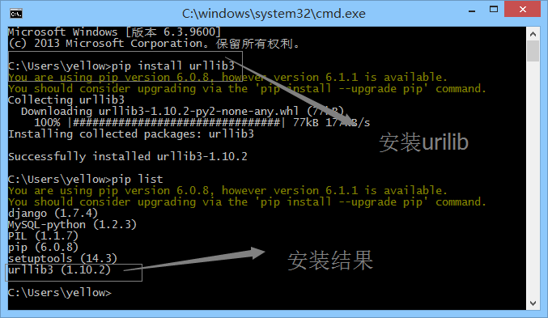

安装JJS 的依赖包
2.进入下载目录。
3.在脚本文件中添加以下代码，即可以使用SDK包：
python setup.py install

